Акмолинская область
Зерендинский район

ОТКРЫТЫЙ УРОК ПО БИОЛОГИИ
В 9 КЛАССЕ

«БОРЬБА ЗА СУЩЕСТВОВАНИЕ»
( из опыта работы)

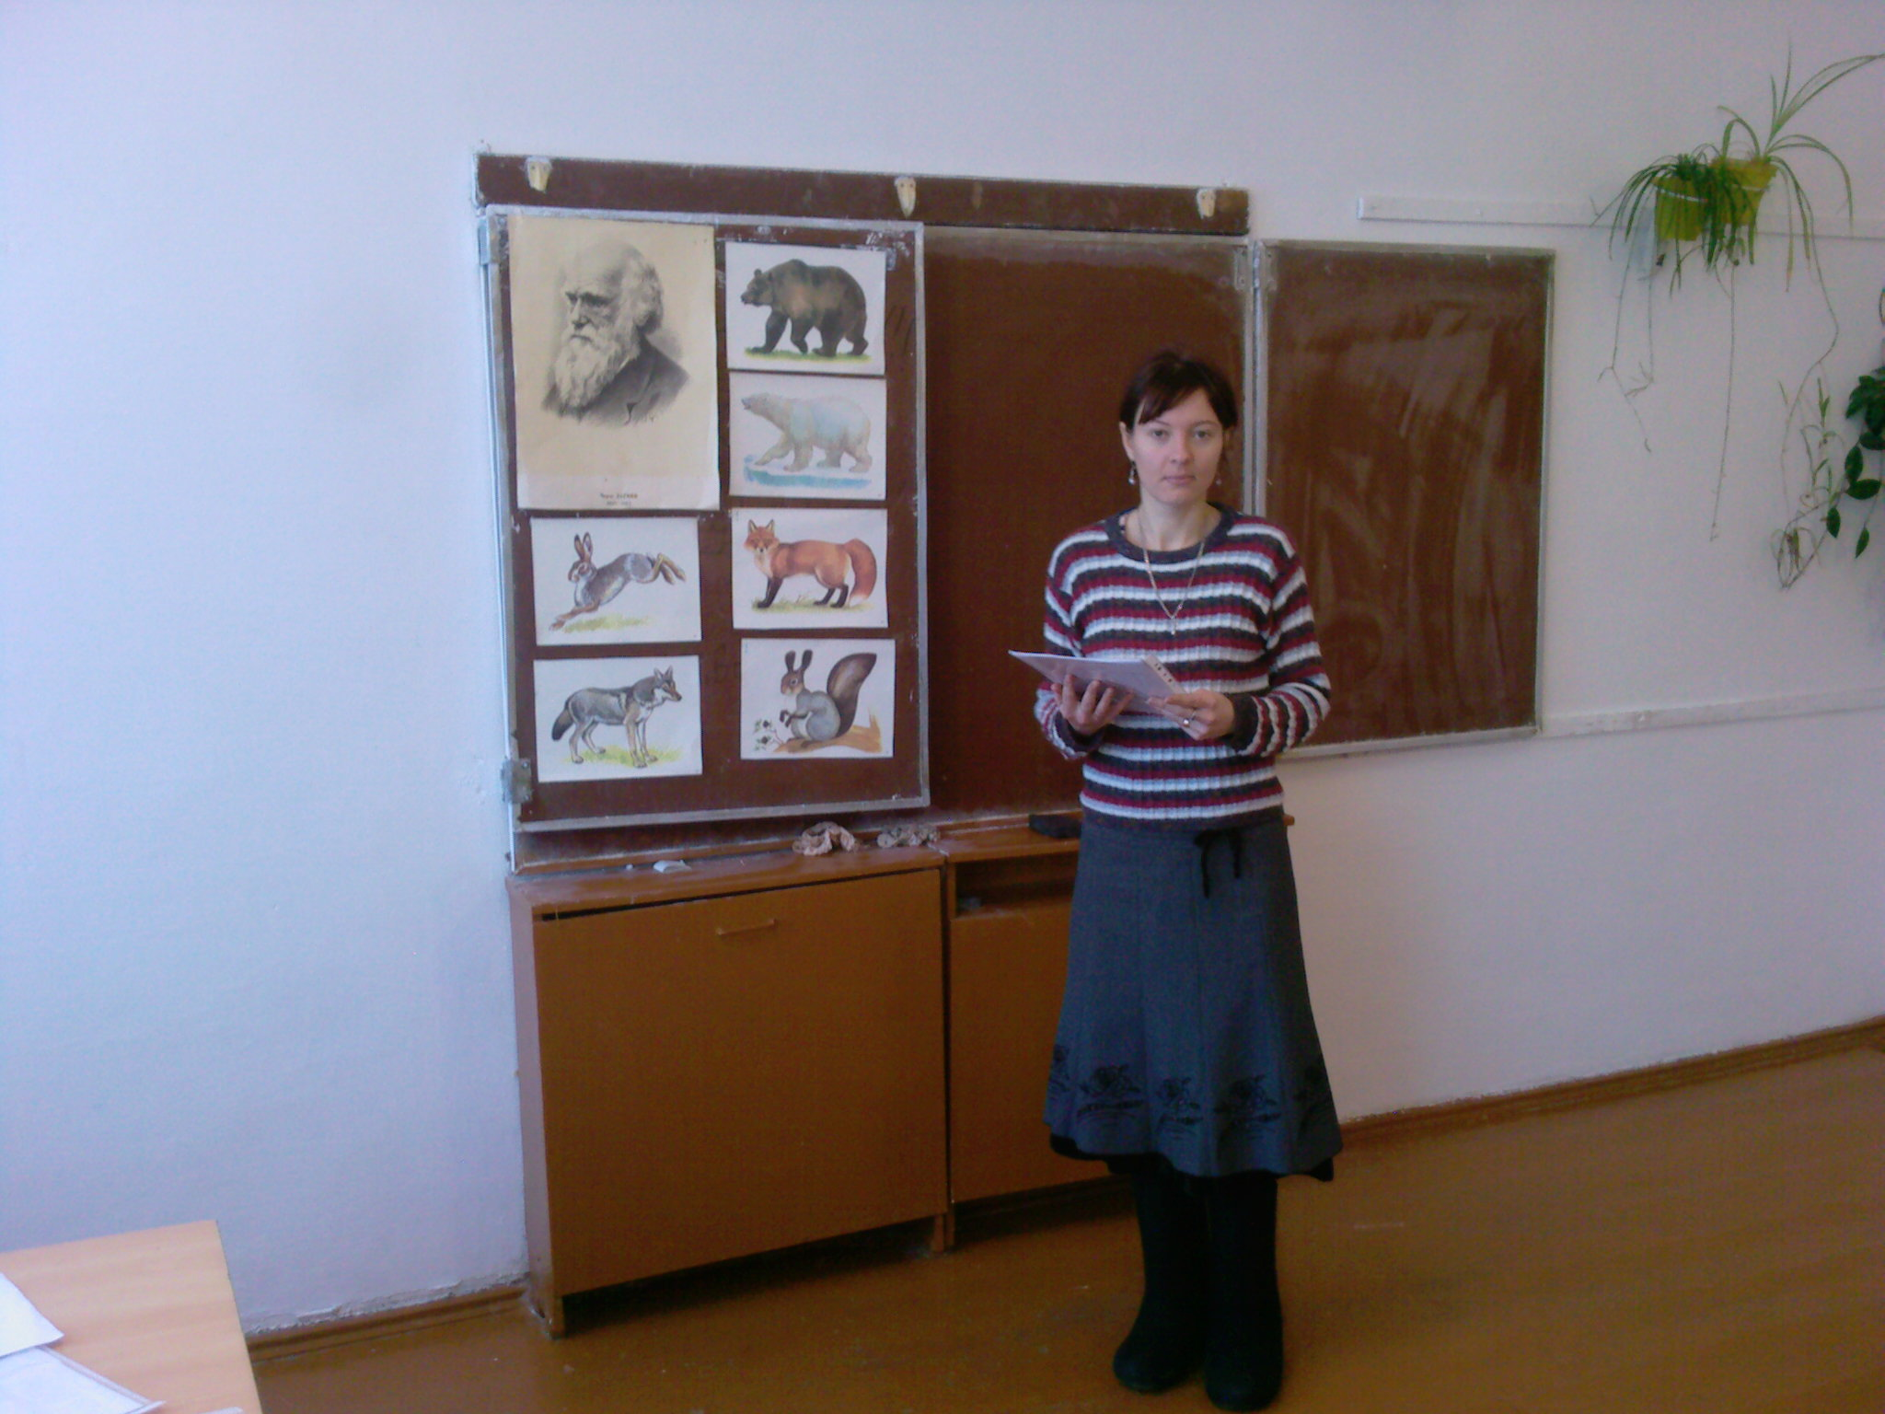

Учитель биологии: Соболева Т.В.

Красный Кордон 2009 год

Тема: Борьба за существование
Цель: способность осознанию учащимися сложного характера взаимоотношений природе, роли этих взаимосвязей в эволюции органического мира; сформировать представление о борьбе за существование и ее формах; научить учащихся правильно определять формы борьбы за существования; научить учащихся правильно определять формы борьбы за существование, сравнивать их друг с другом; воспитывать умение работать в коллективе.
Оборудование: карточки- задания; схема «Формы борьбы за существования», УДЕ Белый медведь, Бурый медведь, листы ответов
Эпиграф: Потомство пары мух съест мертвую лошадь также скоро, как лев.
К. Линней
Ход урока
- Орг. момент (1-2 мин)
- Работа в группах ( сторонники Ламарка, Линнея , Ч. Дарвина)
Определите, о каком ученном составлен синквейн ( четверостишье)
А)…………………..
Эрудит, верующий
Описывал, систематизировал, организовывал
Создал лучшую искусственную систему
Трудоголик. ( К. Линней)

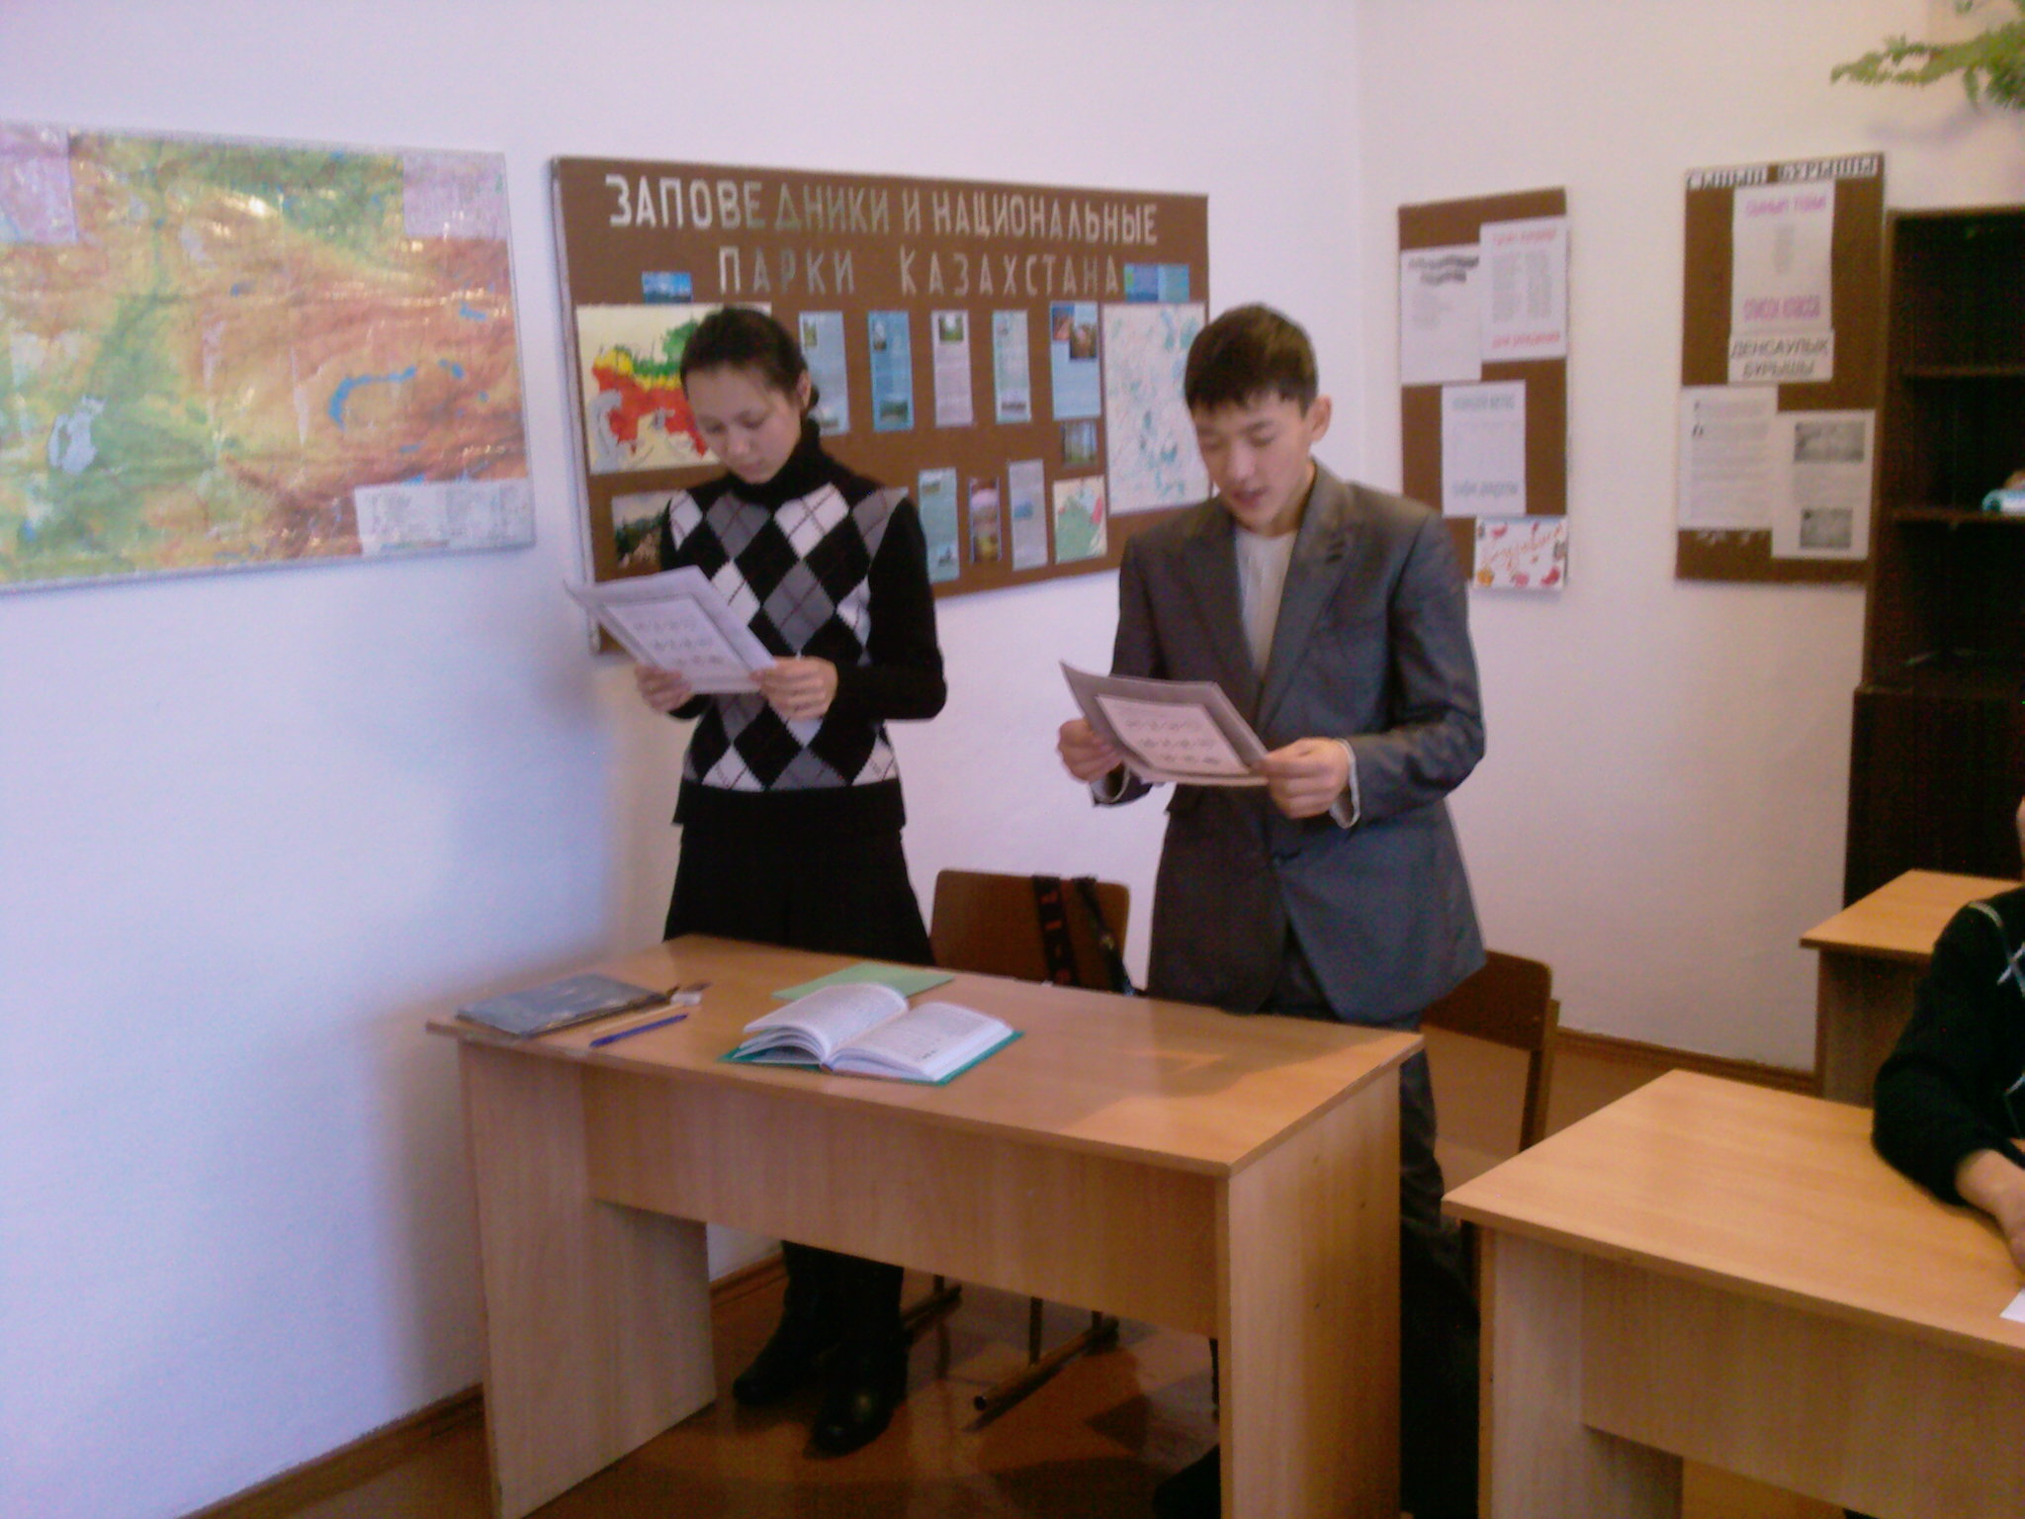

В)…………………….
Талантливый, невезучий
Боролся, отстаивал, доказывал
Создал первое эволюционное учение.
Творец . ( Жан Батист Ламарк)

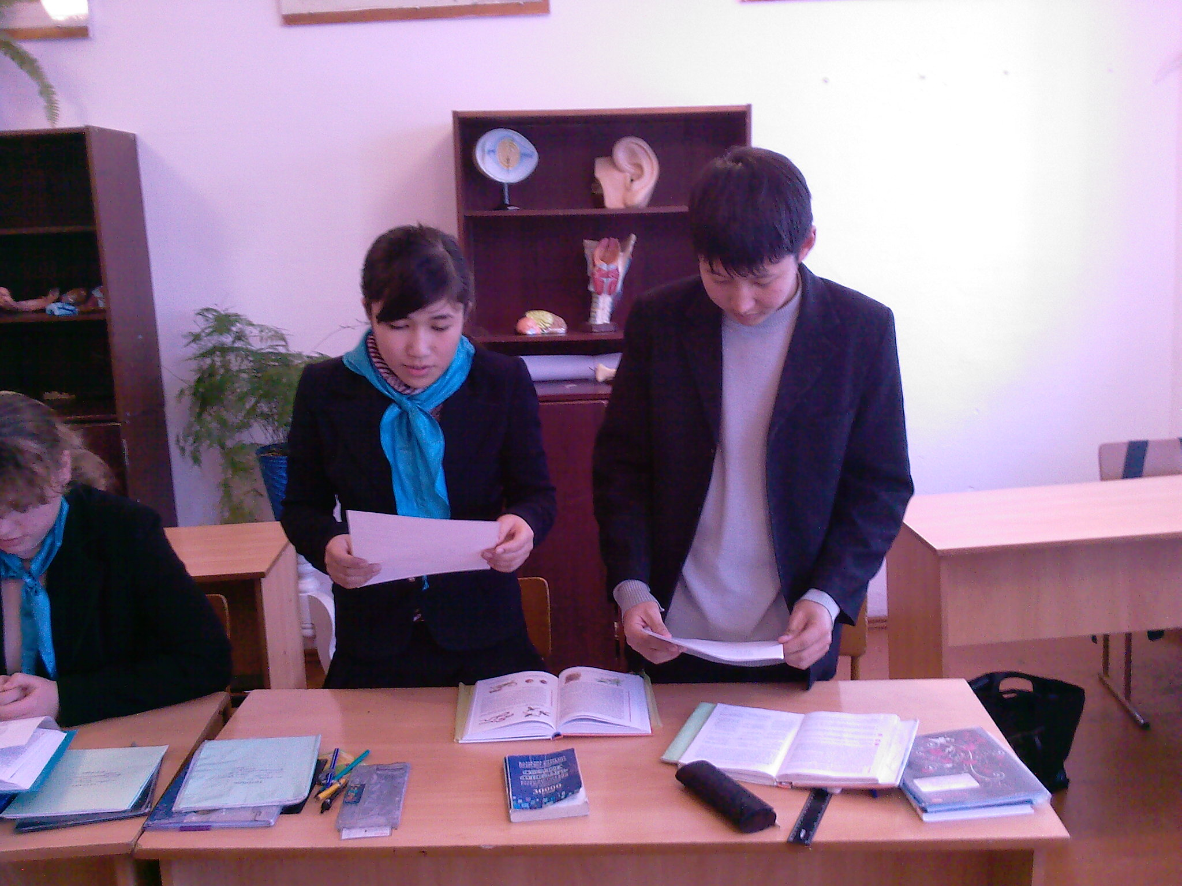
С)…………………………
Трудолюбивый, обстоятельный
Путешествовал, наблюдал, анализировал
Выяснил причины эволюции живого
Гений. ( Чарльз Дарвин)

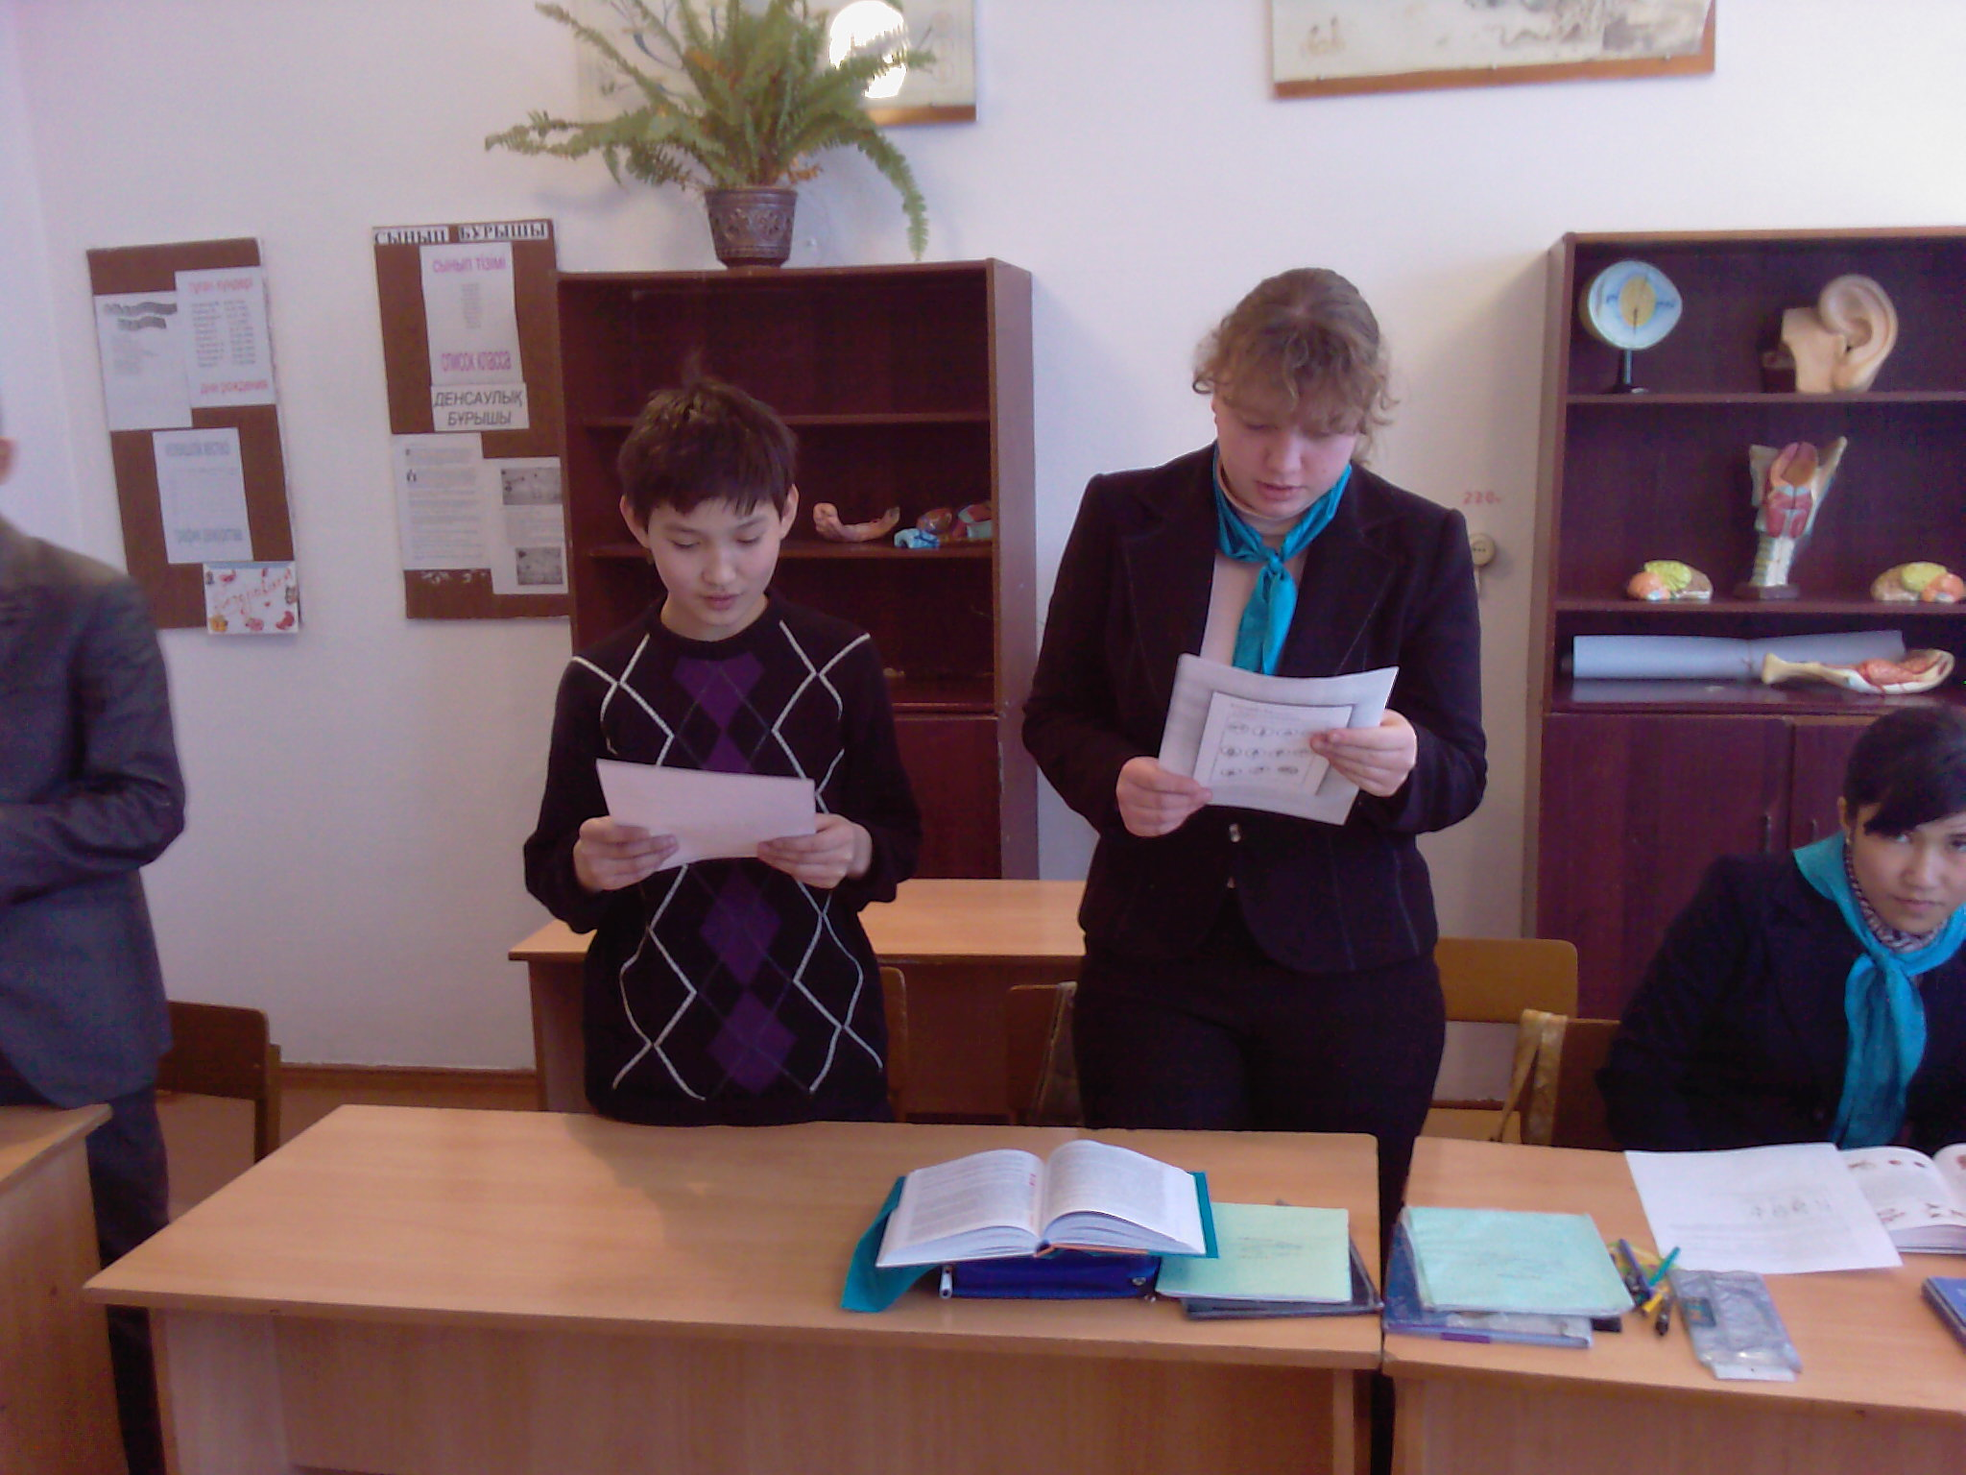

Вопросы к группам:
А) По каким признакам вы узнали про ученных – эволюционистов из синквейна?
В) Рассказать про основные принципы эволюционных учений К Линнея, Ж.Б. Ламарка, Ч. Дарвина. ( один ученик от каждой группы)
3. Определите и отметьте в тексте( работа с текстом)
А) что из перечисленных взглядов и заслуг относится к Линнею?
В)Что из перечисленного относится к Ламарку?
С)Что из перечисленного относится к Дарвину?
1.Виды произошли путем эволюции от ранее живущих
2.Виды созданы творцом
3.Виды неизменны, постоянны, вечны, эволюции нет
4.Виды непостоянны, медленно изменяются, эволюционируют
5.Многообразие видов – результат создания их одним творцом по заранее намеченному плану.
6.Многообразие видов – результат эволюции в различных условиях, единство видов – результат их родства
7.Приспособленность организмов даны им творцом
8.Приспособленность организмов – результат эволюции и внутреннего стремления
9. Приспособленность организмов – результат эволюции путем естественного отбора
10.Основная движущая сила эволюции в природе – естественный отбор
11. Основная движущая сила эволюции в природе – стремление организмов к прогрессу, самосовершенствованию
12. Организмы обладают наследственностью и изменчивостью
13.Изменчивость организмов – результат влияния внешней среды и внутреннего стремления к прогрессу.
14.Внутреннего стремления к прогрессу у организмов нет
15. Организмы обладают изначальной способностью изменяться только целесообразно и полезно
16.Материалом в процессе эволюции служит только наследственная изменчивость
17.В природе причиной естественного отбора является борьба за существование
18.Впервые разработал искусственную систематику организмов
19.Ввел принцип двойного названия
20.Впервые построил систематику животных в восходящем эволюционном порядке
21. Признавал «закон наследования новых признаков, приобретенных в результате упражнения или не упражнения органов
22.По своему мировоззрению идеалист.
23. Ученый трансформист
24.Впервые создал эволюционную теорию
25.Впервые создал научную теорию эволюции органического мира, на основе 3 движущихся сил

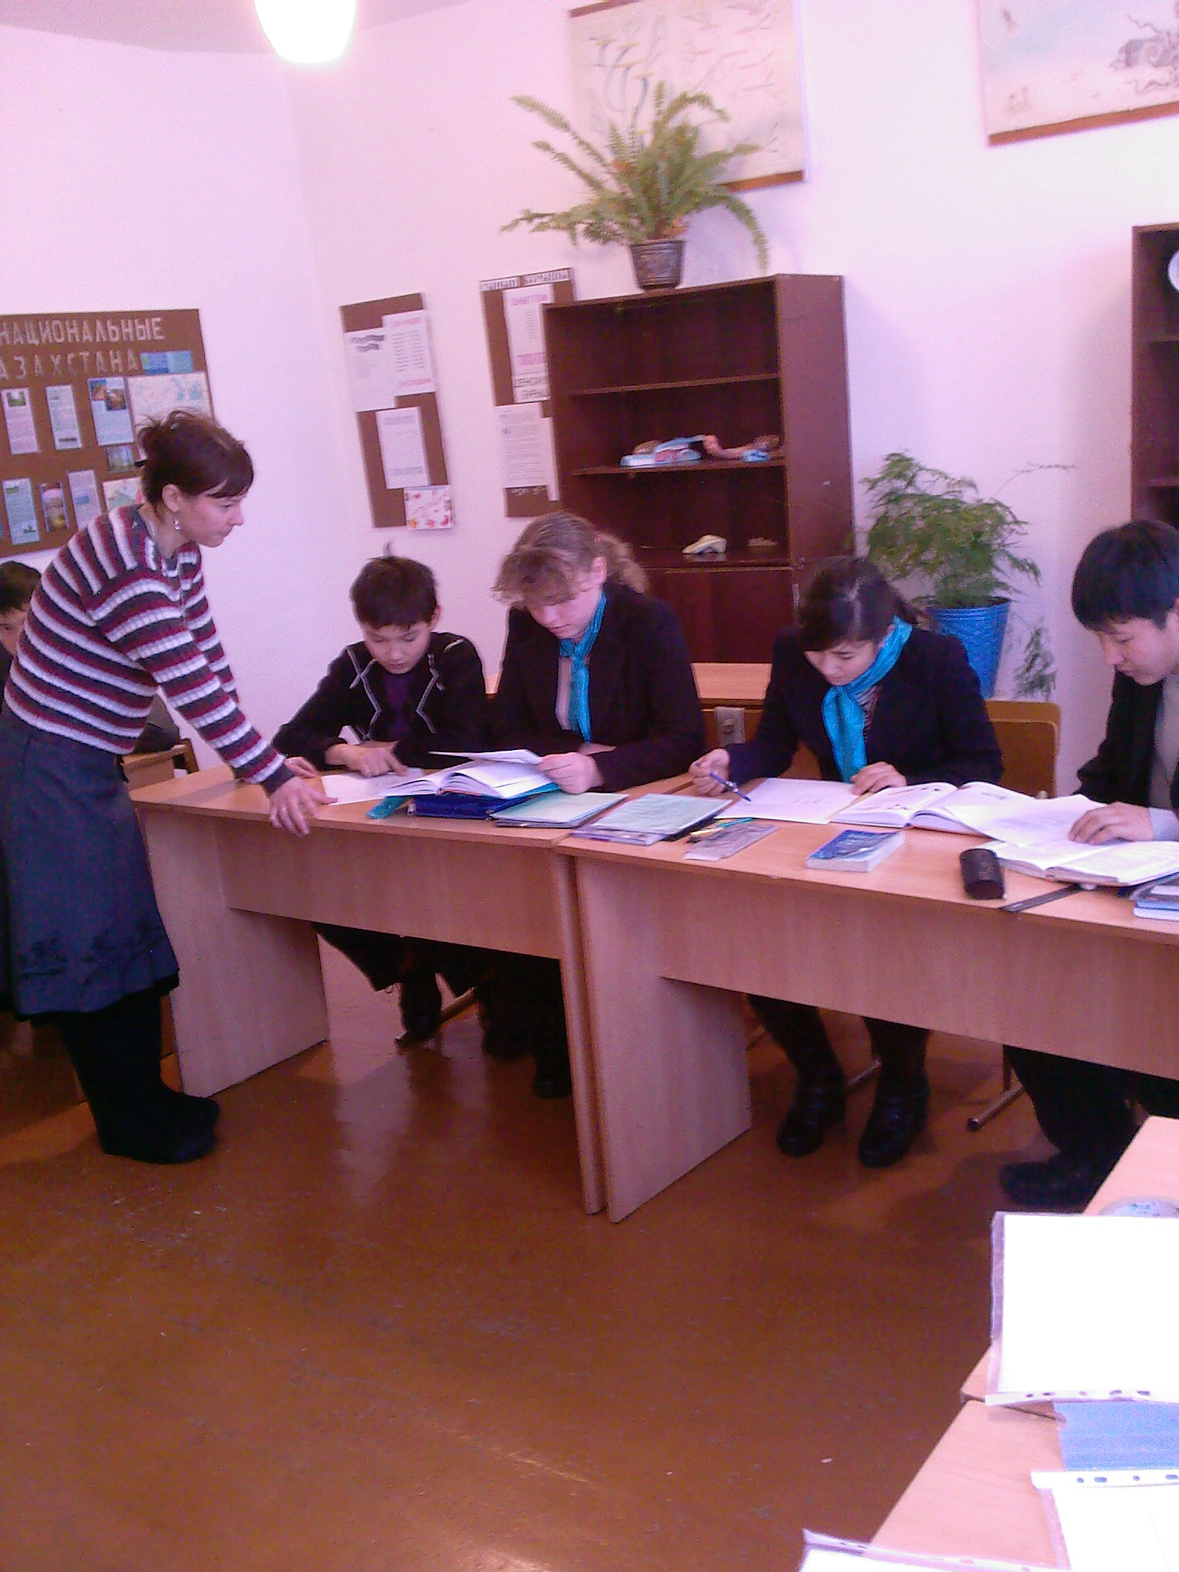

Ответы:
Ламарк 8, 11, 13, 15, 20, 21, 23, 24
Линней 2, 3, 5, 7, 18, 19, 22
Дарвин 1, 4, 6, 9, 10, 12, 14, 16, 17, 25
4. Работа с таксонамическими единицами
В указанном списке животных подсчитайте количество видов и родов
1.еж обыкновенный
2.лисица обыкновенная
3.медведь гималайский или белогрудый
4.хомячок джунгарский
5.заяц-беляк
6.медведь бурый
7.хомячок сирийский или золотистый
8.заяц-русак
9.еж ушастый
10.лисица обыкновенная
Ответы: количество видов -9 родов -5( еж, лисица, медведь, хомячок, заяц)
5.Объяснение нового материала
Ни один из терминов, предложенных Ч. Дарвиным, не вызвал столько нареканий и возражений, сколько борьба за существования
Под борьбой за существования обычно понимают такие взаимоотношения между организмом и средой, которые выражаются в стремлении организмов к безграничному размножению.
А) работа с раздаточным материалом
- внимательно прочитайте текст из книга Ч. Дарвина «Происхождение видов путем естественного отбора и вдумайтесь в его содержание
-Как вы считаете, что является объективным показателем борьбы за существования?
(объективная причина- степень расхождения между числом зарождающихся и полностью реализуемых)
Причины ослабления борьбы за существования
А)заселение видов извне на островные или материковые территории
Карточка 2 (раздаточный материал)
Проанализируйте данные
Популяция росла до 1938г, когда на острове 106 км обитало уже более 2000 оленей. В результате перевыпаса была серьезно подорвана пищевая база (лишайника) и популяция потерпела крах: в1950г здесь осталось лишь 8 особей. Этот пример наглядно показывает первоначальное ослабление борьбы за существования, а затем резкое ее усилении е, которое привело к катастрофическому итогу.
В)избыток необходимых для жизни ресурсов
Формы борьбы за существования

Внутривидовая Межвидовая С абиотическими факторами

1) Внутривидовая – протекает между особями одного вида
2) Межвидовая – протекает между особями разных видов (хищник – жертва), (паразит- хозяин)
3) С абиотическими факторами- борьба с неблагоприятными условиями
6.Закрепление
Задание №1
Определите формы борьбы за существования
А)После сильных снегопадов в тундре оленям трудно добывать ягель из-под снега, и многие животные гибнут от голода
В)Обычно добычей волков является менее быстроногие и слабые олени
С)В загущенных посевах кок- сагыза семена, проросшие быстрее, получают больше питательных веществ и воды. Уже через 20-30 суток гибнут те растения, которые попадают под розетки листьев ранее взошедших растений
Д)Зерновые хлеба часто страдают от черепашки. Теленомус свое яйцо откладывает в яйцо черепашки, и личинка теленомуса съедает его содержимое
Е)Борьба между двумя оленями за самку
Ж)На фоне ранних заморозков погибли молодые растения помидоров, произрастающих на открытой местности, выжили только те растения, которые произрастали рядом с защитной лесополосой.
Задание №2
Рассмотрите на рис. изображения несколько видов луговых злаков с указанием сроков начала их цветения. Каким образом опыляются злаки? Как может повлиять безветренная погода, в начале и в конце июня на видовой состав луга, где растут эти злаки? Возможно полное исчезновение этих видов из травостоя лугов и при каких условиях?

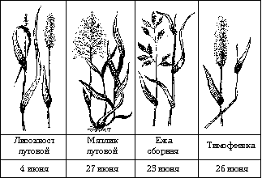
Задание №3
Работа по карточкам ( раздаточный материал)
Подведение итогов урока делают ученики , обобщает учитель
Комментарий оценок

